Nanocompósitos de V2O5-VO2/óxido de grafeno reduzido (RGO) para degradação fotocatalítica do corante têxtil índigo carmim

Beatriz D. de Matos, Carla R. Moreira*, Alexandre B. Gaspar*, Andréa M. D. de Farias

1Instituto Nacional de Tecnologia, Av. Venezuela, 82, Sala 518, Saúde, 20081-312 – Rio de Janeiro, RJ – Brasil

* alexandre.gaspar@int.gov.br;carla.ramos@int.gov.br

Resumo/Abstract

RESUMO - Um problema crescente no país é a contaminação de águas residuárias promovida por despejo inadequado de corantes. Uma alternativa para a degradação desses complexos é a fotocatálise heterogênea. Nanoestruturas de V2O5, bem como nanocompósitos de V2O5-RGO podem se mostrar bons catalisadores para esses processos por apresentarem valores estreitos de *band-gap*, pelo vanádio poder se apresentar em diversos estados de oxidação, além da interação entre o V e o óxido de grafeno reduzido (RGO) aumentar a circulação de elétrons no catalisador. Neste trabalho, foram sintetizadas nanoestruturas de V2O5 com diferentes morfologias: bastões (B), microesferas maciças (EM) e microesferas *core-shell* (CS), ancoradas em folhas de RGO. A atividade fotocatalítica UV-vis dessas nanoestruturas foi avaliada na descoloração do corante índigo carmim. O V2O5-B/RGO apresentou o melhor desempenho provavelmente pela presença de V+4 (defeitos estruturais). Dentre as nanoestruturas de V2O5, o V2O5-B foi o melhor e o V2O5-CS, o pior. Após a adição em RGO, o desempenho do catalisador V2O5-B/RGO aumentou 37% e o V2O5-CS/RGO aumentou 48%. O pH do meio reacional pode aumentar o grau de descoloração da reação.

*Palavras-chave: V2O5/RGO, fotocatálise, corante índigo carmim, V2O5 nanoestruturado, óxido de grafeno reduzido.*

ABSTRACT - A growing problem in the country is the contamination of wastewater caused by improper disposal of dyes. An alternative for the degradation of these complexes is heterogeneous photocatalysis. V2O5 nanostructures, as well as V2O5-RGO nanocomposites, can prove to be good catalysts for these processes because they have narrow band-gap values, because vanadium can be present in different oxidation states, in addition to the interaction between V and graphene oxide reduced (RGO) increase the circulation of electrons in the catalyst. In this work, V2O5 nanostructures with different morphologies were synthesized: rods (B), massive microspheres (EM) and core-shell microspheres (CS), anchored in RGO sheets. The UV-vis photocatalytic activity of these nanostructures was evaluated in the decolorization of the indigo carmine dye. V2O5-B/RGO showed the best performance probably due to the presence of V+4 (structural defects). Among the V2O5 nanostructures, V2O5-B was the best and V2O5-CS the worst. After addition in RGO, the performance of the V2O5-B/RGO catalyst increased by 37% and the V2O5-CS/RGO increased by 48%. The pH of the reaction medium can increase the degree of reaction discoloration.

*Keywords: V2O5/RGO, photocatalysis, indigo carmine dye, V2O5 nanostructures, reduced graphene.*

## Introdução

Apesar da grande influência socioeconômica e do atual super desenvolvimento da indústria têxtil no Brasil, este ramo é também um grande poluidor do ponto de vista ambiental. O descarte indevido de corantes usados no tingimento, principalmente em aquíferos, impacta a flora e a fauna locais, além de tornar a água imprópria para consumo humano, tendo em vista que os corantes podem ser altamente tóxicos e carcinogênicos (1).

Para auxiliar na conservação e/ou preservação dos recursos naturais, a fotocatálise heterogênea desponta como uma alternativa viável e econômica. O processo transcorre quando o catalisador contendo vanádio absorve fótons de energia maiores ou iguais ao seu valor de *band-gap*, suficiente para promover elétrons da banda de valência (BV) para a banda de condução (BC), gerando defeitos estruturais (h+) na BV do catalisador como mostra a equação 1 (2-4). Na presença de água há formação de radicais •OH (4), como mostra a equação 2. As nanoestruturas de vanádio quando suportadas em óxido de grafeno reduzido (RGO) inibem a recombinação dos pares elétron-vacância, mantendo a formação dos radicais •OH e gerando radicais •O (equação 3) extras durante todo o processo fotocatalítico, favorecendo o fluxo de elétrons no sistema V2O5-RGO (5), resultando na mineralização dos poluentes a CO2 e H2O como mostra a equação 4 (6).

V2O5 + RGO + h𝒗 ↔ V2O5 (h+) + RGO (e-) eq.1

V2O5 (h+) + OH- → V2O5 + •OH + O2  eq.2

RGO (e-) + H+ → RGO + •O + H2 eq.3

•OH + •O + corante → CO2 + H2O eq.4

As diversas morfologias adotadas pelas nanoestruturas de V2O5, bem como a redução de seu tamanho à escala nanométrica, alteram suas propriedades catalíticas (7), revelando certas características físico-químicas até então desconhecidas, como por exemplo, a exposição de diferentes faces do cristal aos agentes químicos da reação (8).

Sendo assim, o presente trabalho estabeleceu diferentes protocolos de síntese, que resultaram em nanoestruturas de V2O5 com diferentes morfologias: nanobelts (V2O5-B), microesferas maciças (V2O5-EM) e microesferas core-shell (V2O5-CS), posteriormente suportadas em óxido de grafeno reduzido (RGO): V2O5-CS/RGO e V2O5-B/RGO. Suas morfologias foram acompanhadas constantemente por microscopia eletrônica, MEV e STEM, de modo a balizar as sínteses dos catalisadores nas nanoestruturas desejadas. Foram caracterizados ainda por DRX, DRS e XPS de modo a verificar suas propriedades eletrônicas, além da identificação das espécies de vanádio presentes e seus respectivos estados de oxidação.

Tanto as nanoestruturas de V2O5 como os nanocompósitos de V-RGO foram avaliados na degradação fotocatalítica do índigo carmim (IC). Testes foram realizados variando o pH do meio reacional.

## Experimental

1. *Síntese das nanoestruturas de V2O5 e seus respectivos nanocompósitos*
   1. *Nanoestrutura de V2O5 Nanobelts:* ***V2O5-B***

Segundo metodologia de Li e colaboradores (9), preparou-se uma solução com 1,6 g de V2O5 e 350 ml de ácido oxálico (0,1 mol.L-1). A mistura foi agitada por 10 minutos e transferida para uma autoclave mantida em estufa a 180°C por 24h. O produto foi lavado com água destilada e etanol, sendo por fim centrifugado. O sólido seco foi calcinado a 300 ºC durante 2 horas sob fluxo de N2 a 50 mL.min-1 e taxa de aquecimento de 10ºC.min-1.

* 1. *Nanoestrutura de V2O5 Microesferas maciças:* ***V2O5-EM***

De acordo com Uchaker (10), uma mistura contendo 3,1 g de NH4VO3 e 350 ml de etileno glicol ficou sob agitação por um período de 8h e depois foi transferida para uma autoclave e mantida a 180°C por 24h. O produto foi lavado com água destilada e etanol, sendo por fim centrifugado. O sólido seco foi calcinado a 500°C por 2h sob fluxo de N2 a 50 mL.min-1 e taxa de aquecimento de 10ºC.min-1.

* 1. *Nanoestrutura de V2O5 Casca-núcleo (core-shell):* ***V2O5-CS***

Segundo metodologia de Pan e colaboradores (11), preparou-se uma solução com 12 g de V2O5 e24 g de ácido oxálico em 400 ml água destilada*.* A mistura foi agitada a 80ºC até se tornar azul, e, posteriormente, uma alíquota de 30 mL foi retirada e adicionada à 300 mL de isopropanol. A solução ficou 20 minutos sob agitação e transferida para uma autoclave mantida a 200°C por 2,5h. O produto foi lavado com etanol, sendo por fim centrifugado. O sólido seco foi calcinado a 350°C por 2h sob fluxo de N2 a 1ºC.min-1.

*1.4. Nanocompósito de V2O5 core-shell em RGO:* **V2O5-*CS/RGO***

O nanocompósito V2O5-*CS/RGO* foi sintetizado via método hidrotérmico (12), que consistiu em adicionar-se 0,07 g de GO a 20 mL de metanol, sendo mantidos por 30 min em banho de ultrassom e em seguida adicionou-se 0,24 g de V2O5-CS a esta solução de GO, tendo a solução resultante ficado em agitação por mais 1 hora. Por fim, todo o conteúdo foi transferido para uma autoclave que foi mantida em estufa a 120°C durante 8 h. A suspensão resultante foi filtrada a vácuo e quando seca, foi calcinada a 500°C durante 2 horas sob fluxo de N2 a 50 mL.min-1 e taxa de aquecimento de 1,5°C.min-1.

*1.5. Nanocompósito de V2O5-B em RGO:* **V2O5***-****B/RGO***

Já a síntese do nanocompósito V2O5-B/RGO foi realizada via método solvotérmico (13). Inicialmente, preparou-se uma solução contendo 37,5 mL de etanol e 12,5 mL de acetonitrila. Em seguida, adicionou-se 100 mg de GO à 50 mL da solução recém preparada, mantida em banho de ultrassom durante 90 minutos. Adicionou-se então 0,7 mL de NH4OH 28% m.m-1 à solução, sob agitação constante por mais 30 minutos. Em paralelo, outra solução contendo 0,8 g de V2O5-B em 20,0 mL de etanol foi preparada e mantida em banho de ultrassom durante 30 minutos e por fim, misturada à primeira solução. A solução final ficou sob agitação constante a 60ºC durante um período de 40 horas. Após lavado e filtrado, o sólido resultante seco foi calcinado a 500 ºC durante 2 horas sob fluxo de N2 a 50 mL.min-1 e taxa de aquecimento de 1,5°C.min-1.

1. *Caracterização dos catalisadores*

A análise morfológica das amostras empregou técnicas de microscopia eletrônica de varredura por emissão de campo (MEV) e microscopia eletrônica de transmissão no Modo Varredura (*STEM in SEM*), no MEV-FIB Helios Nanolab Dual Beam G3 CX da FEI/Thermo Fischer operando a 30 kV, com um detector de energias dispersivas de raios-X (EDS) da EDAX acoplado para realização de análise elementar. Para o modo STEM, as amostras foram suspensas em etanol e dispersas durante 15 min em banho de ultrassom, para que fossem gotejadas em uma grade de cobre revestida com filme de carbono perfurado. Foi utilizado um suporte específico acoplado ao estágio do microscópio eletrônico de varredura (MEV) para suportar as amostras preparadas na grade de cobre convencionalmente utilizada em microscopia eletrônica de transmissão (MET). A contagem de partículas foi realizada manualmente através do software ImageJ, tendo sido contabilizadas mais de 100 partículas em cada amostra para que fosse possível a elaboração do histograma de distribuição de tamanhos de partículas.

As análises de difração de raios X (DRX) foram realizadas em umdifratômetro Rigaku Miniflex II com radiação CuKα de 1,54 Å, tensão de 30 kV e corrente de 15 mA. O ângulo (2θ) variou de 3º a 90º, com um passo de 0,02º.

Os catalisadores foram analisados por Espectroscopia Fotoeletrônica de raios X (XPS) empregando um anodo Al K. As condições de aquisição do espectro de vasta abrangência foram 50 eV, 1 step e 15 scans. Na região de interesse, empregou-se 20 eV de energia de passe e 25 scans. O step foi mantido em 0,08° eV para obtenção do espectro na região de alta resolução. O nível eletrônico C1s foi adotado como referência para a calibração. O tratamento dos espectros e sua posterior quantificação foram realizadas empregando o software CasaXPS 2.3.15.

As análises de Espectroscopia por Reflectância Difusa (DRS) foram realizadas em um espectrômetro Varian Cary 5000 UV-Vis-NIR na faixa de 200-1500 nm, com uma taxa de 50 nm/min. Os catalisadores foram previamente diluídos com BaSO4 (1:25), tendo sido maior a diluição (1:100) para o nanocompósito contendo grafeno, devido à presença do carbono. Os valores de *band-gap* (BG) dos catalisadores foram estimados através da equação de Tauc (14,15), extrapolando a parte linear da curva de energia (h) vs. (F(R). h)2 até o ponto onde y = 0 e x = BG. A energia foi calculada dividindo-se a constante de Planck pelo comprimento de onda obtido experimentalmente, sendo F(R) já fornecida pelo espectrômetro.

1. *Degradação fotocatalítica UV-vis do índigo carmim*

Foram adicionados 10 mg de catalisador a um reator de vidro encamisado contendo 50 mL da solução de corante índigo carmim (IC) na concentração inicial de 10 mg.L-1 (14,16). A solução foi mantida inicialmente sob agitação constante no escuro durante 30 minutos, favorecendo o processo de adsorção catalisador-corante. Ao final deste período, uma lâmpada UV-vis (Master HPI-T 400W PHILIPS) posicionada a 15 cm do reator foi acionada, dando-se início a reação propriamente dita. De posse dos valores de concentração, o grau de descoloração do IC na reação fotocatalítica foi calculado de acordo com a equação 5 abaixo:

Grau de descoloração (%) = ((C0 - Ci) / C0) x 100 eq.5

onde C0 é a concentração inicial da mistura reacional e Ci é a concentração de IC em cada alíquota para os diferentes tempos de reação.

De modo a verificar se o pH do meio reacional afetava o grau de descoloração e a solubilização do catalisador no IC, foram realizados testes adicionando ao meio reacional:

* 5 gotas de HCl 1mol/L (pH = 2);
* 26 gotas HCl 0,5mol/L (pH = 2);
* 10 gotas de NaOH 0,5 mol/L (pH = 9).

## Resultados e Discussão

Observando as micrografias MEV e seus respectivos histogramas de distribuição de tamanho médio de partículas (Fig. 1), verificou-se que a morfologia desejada foi alcançada para todas as nanoestruturas. Os nanobelts de V2O5 (fig.1a) apresentaram tamanho médio de 1,2 µm, similar a Li e colaboradores que obtiveram tamanhos de aproximadamente 1 µm de comprimento (9). As microesferas maciças de V2O5 (fig.1b), apresentaram tamanho médio de 8,5 µm, com presença de *nanopellets* em sua superfície, ficando um pouco superior aos tamanhos das microesferas sintetizadas por Uchaker (10). Por fim, a morfologia das microesferas casca-núcleo (*core-shell*) de V2O5 (fig.1c) foram verificadas empregando a análise de microscopia eletrônica de transmissão no modo varredura (*STEM in SEM*), para conseguir visualizar o núcleo, já que nesse modo de operação o feixe consegue atravessar a amostra. O tamanho médio dessas nanoestruturas casca-núcleo foi de 1,5 µm, bem menores que as microesferas maciças (EM) sintetizadas.

As micrografias MEV dos nanocompósitos V-RGO se encontram na figura 2. Pela análise qualitativa de EDS realizada no próprio microscópio eletrônico, os nanocompósitos apresentam em torno de 70% de vanádio (em massa) nos sistemas. O catalisador V2O5-CS/RGO (fig.2a-b) apresentou as microesferas com morfologia casca-núcleo bem dispersas sobre as folhas de grafeno, sendo possível observar várias microesferas alojadas entre as folhas de grafeno. É possível que a pressão autógena na autoclave durante a síntese deste nanocompósito tenha “empurrado” as microesferas *core-shell* para o interior das folhas do RGO. Para o catalisador V2O5-B/RGO (fig.2c-d), observam-se nanoestruturas com morfologia de nanobelts espalhadas por toda a folha de RGO (fig. 2c). Na fig. 2d, se observa com maior ampliação a estrutura dos nanobelts suportados no óxido de grafeno reduzido. Na maioria dos casos, os nanobelts recobrem toda a folha de grafeno, sendo difícil identificá-la, diferente do que ocorre com o nanocompósito V2O5-CS/RGO.

A figura 3 mostra os difratogramas de DRX das nanoestruturas de V2O5 e dos nanocompósitos V-RGO. As nanoestruturas de V2O5 (B, EM e CS)mostraram picos característicos do V2O5 (PDF#41-1426), indicando a presença de V+5. Já para os nanocompósitos V-RGO, é possível notar uma diminuição na intensidade dos picos referentes ao óxido de vanádio quando suportados em RGO, o que pode indicar uma boa dispersão e/ou interação das nanoestruturas de vanádio no RGO, ou mesmo sua inserção nas folhas do RGO. Para o nanocompósito V2O5-CS/RGO, observa-se um alargamento em 24,4°C característico do óxido de grafeno reduzido (14,16,17). Os demais picos se caracterizam tanto pela presença de V3O7 (PDF#27-0940), como de VO2 (PDF#43-1051). Já para o nanocompósito V2O5-B/RGO, não se observou o alargamento em 24.4° característico da presença de RGO (17), provavelmente porque os nanobelts de V2O5 estão recobrindo o grafeno como um todo. Os picos se caracterizam tanto pela presença de V6O13 (PDF#27-1318), como de VO2 (PDF#43-1051). Sendo assim, se observa a presença de V+4 em ambos os nanocompósitos.

**Figura 1.** Micrografias das nanoestruturas de V2O5: a) MEV V2O5-B, b) MEV V2O5-EM e c) STEM-HAADF V2O5-CS.

**c)**

**a)**

**Figura 2.** Micrografias MEV dos nanocompósitos: a,b) V2O5-CS/RGO, e c,d) V2O5-B/RGO.

Os resultados de XPS (fig. 4) demonstram a presença tanto de V+5 (517,2 eV) como de V+4 (515,8 eV) para todos os catalisadores analisados (5), sendo que para V2O5-CS, a quantidade de V+4 se mostrou mais baixa (20%) do que para as demais nanoestruturas. Já o V2O5-CS/RGO expõe uma maior quantidade de V+4 (95%) na superfície do catalisador. As espécies de V+4 são favorecidas pela presença de defeitos estruturais (h+) que surgem com a incidência de luz (6), podendo representar um diferencial na reação fotocatalítica de degradação dos corantes.

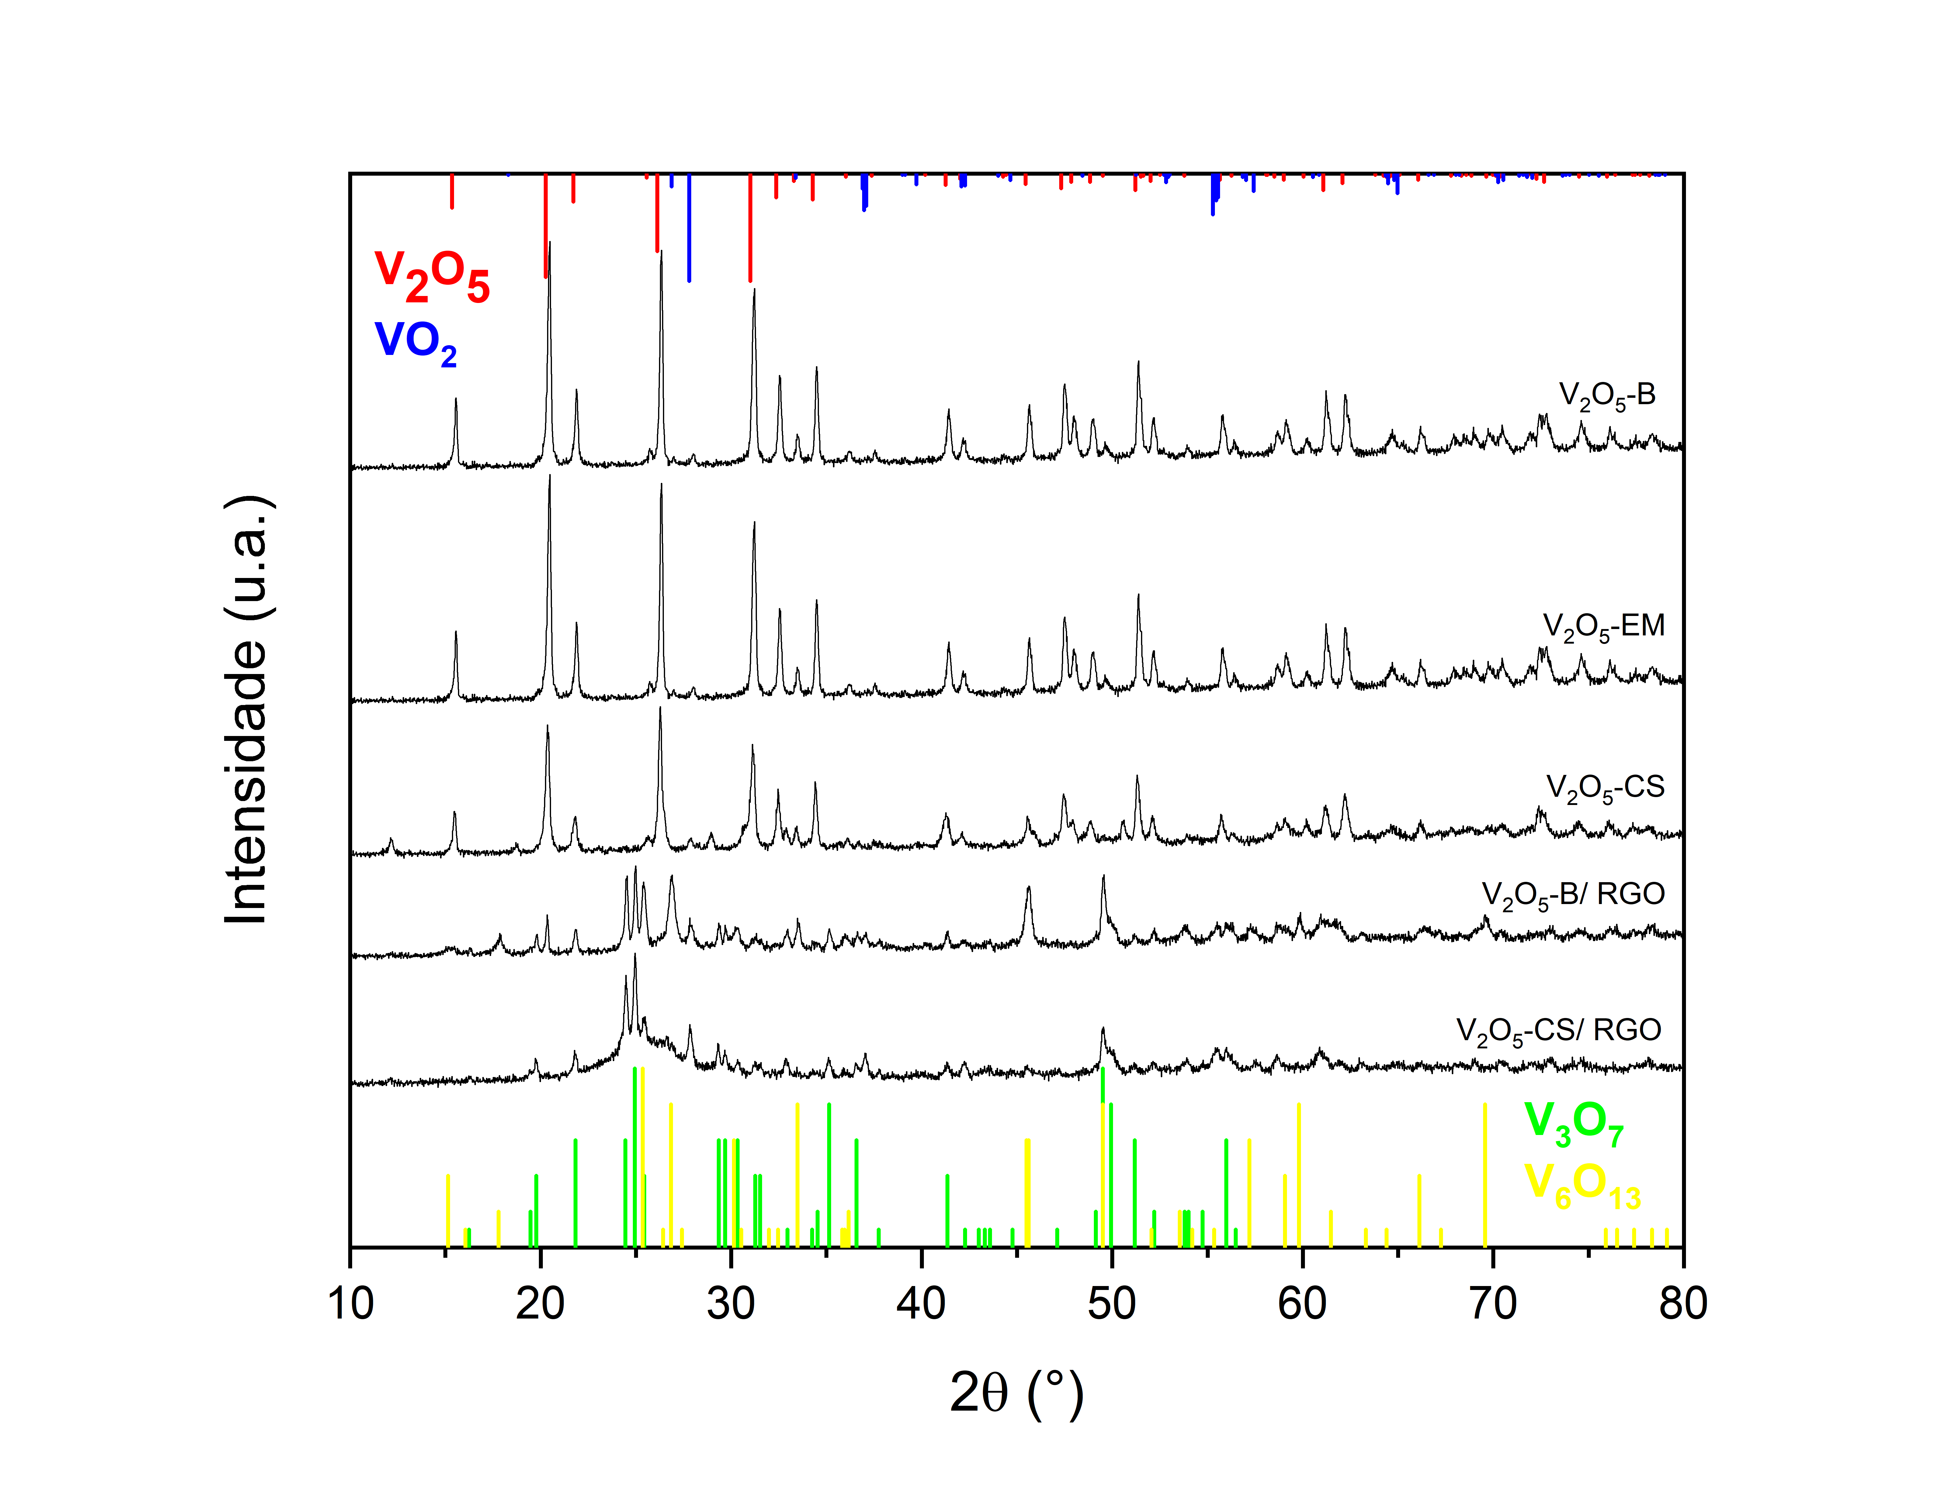

**Figura 3.** DRX das nanoestruturas de V2O5, assim como dos nanocompósitos V2O5-CS/RGO e V2O5-B/RGO. Padrões de referência ICDD: V2O5 (PDF#41-1426); VO2 (PDF#43-1051); V3O7 (PDF#27-0940); e V6O13 (PDF#27-1318).

**Figura 4.** Espectros de XPS V2p3/2 para os V2O5 nanoestruturados (B, EM e CS) e para o nanocompósito V2O5-CS/RGO. Os percentuais de V+4 e V+5 estão indicados nas figuras.

A tabela 1 apresenta os valores de *band-gap* obtidos a partir dos espectros de DRS das nanoestruturas de V2O5, do nanocompósito V2O5-CS/RGO e ainda do V2O5 comercial como referência. Os valores de *band-gap* encontrados ficaram muito próximos para todas as nanoestruturas de V2O5 e para o V2O5 comercial, na faixa de 2,1 a 2,6eV (V2O5 <V2O5-EM < V2O5-CS < V2O5-B), de acordo com a literatura (1, 5). Essa similaridade nos valores é mais um indicador da presença de V+5 em todas as nanoestruturas. A grande diferença observada foi para o nanocompósito V2O5-CS/RGO em que o *band-gap* diminuiu para 1,8eV. É notório que o grafeno favorece a circulação de elétrons na superfície do nanocompósito, o que pode influenciar futuramente a reação fotocatalítica de degradação do índigo carmim (IC).

**Tabela 1.** Valor de *band-gap* dos catalisadores estudados.

|  |  |
| --- | --- |
| **Catalisador** | ***Band-gap*** |
| V2O5 comercial | 2,14 |
| V2O5-B | 2,63 |
| V2O5-EM | 2,36 |
| V2O5-CS | 2,40 |
| V2O5-CS/RGO | 1,89 |

Testes fotocatalíticos preliminares foram realizados com todos os catalisadores sintetizados até o momento na degradação do IC como mostra a figura 5. A fotólise consiste na reação sem a presença de catalisador, avaliando exclusivamente o efeito da luz na reação. A mistura catalisador-corante é submetida a agitação sem luz durante 30 min para favorecer a adsorção, e só depois se inicia a reação fotocatalítica. Nesse período sem iluminação se observa uma maior adsorção do catalisador no corante paraV2O5-B, V2O5-EM e V2O5-CS/RGO. Após o início da fotocatálise, a nanoestrutura V2O5-CS mostrou baixa descoloração do corante, num desempenho similar ao V2O5 comercial. As demais nanoestruturas de vanádio (V2O5-B e V2O5-EM), mostraram índices de descoloração do IC superior ao do V2O5 comercial usado com referência, tendo sido o V2O5-B um pouco melhor que V2O5-EM. Apesar dos *band-gap* das nanoestruturas de vanádio terem ficado próximos (tab.1), a quantidade muito menor de V+4 superficial observada pelos resultados de XPS para o catalisador V2O5-CS (20%, fig. 4), pode ter influenciado no seu pior desempenho na reação fotocatalítica. Assim, é possível notar como a diferença na morfologia das nanoestruturas afeta o seu desempenho na degradação do corante. Le e colaboradores perceberam uma diferença no desempenho de nanoestruturas de V2O5esféricas (aproximadamente 200 nm) ocas e maciças na degradação fotocatalítica de azul de metileno com iluminação solar (6). A maior porosidade e área superficial das esferas ocas não foram o único motivo para mostrarem um melhor desempenho, mas também a maior quantidade de defeitos superficiais (V+4) que acarreta uma menor negatividade do nível mais baixo da banda de condução. Após a adição dessas nanoestruturas ao grafeno, o mesmo efeito ainda foi observado, tendo o catalisador V2O5-*hollow*/RGO mostrado o melhor desempenho. Já Fei e colaboradores perceberam um melhor desempenho de esferas maciças de V2O5 do que esferas ocas na degradação do corante vermelho rodamina B com luz UV (15). Sugerem ainda que a morfologia da superfície tem uma maior contribuição para a reação fotocatalítica do que o interior das microesferas. As microesferas ocas só mostraram melhor desempenho que as maciças quando estavam muito próximas umas das outras (*closed packed*).

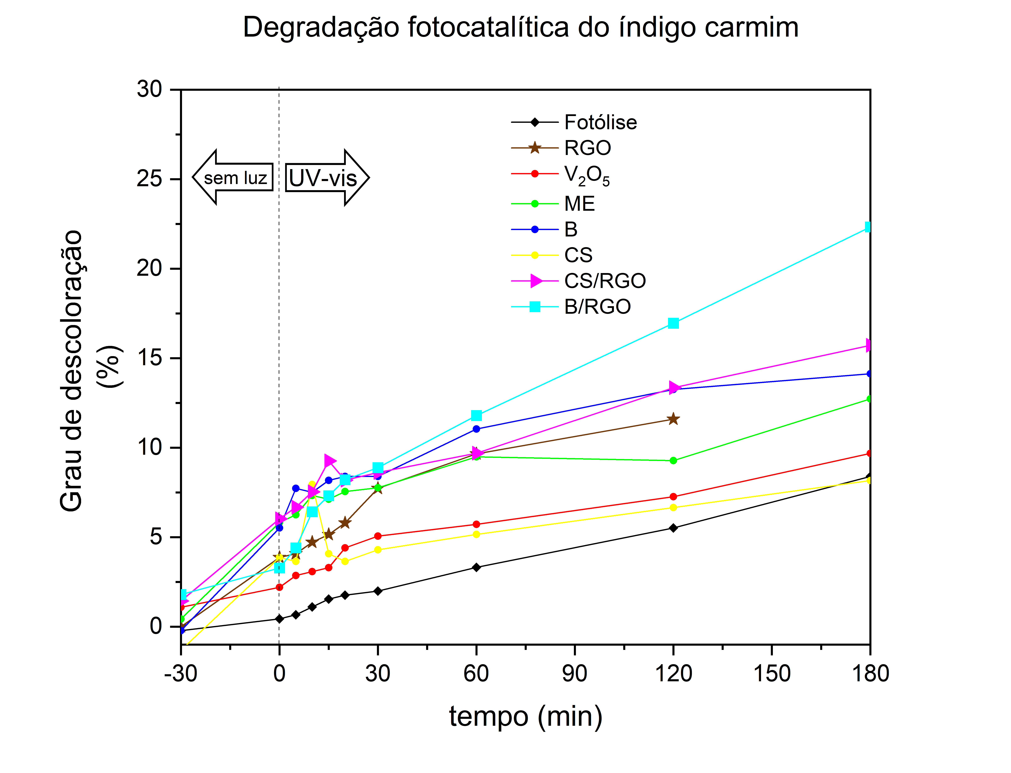

**Figura 5.** Grau de descoloração do IC sob luz UV-vis (V2O5 comercial usado como referência).

Os nanocompósitos V-RGO de fato foram os que apresentaram melhor desempenho da degradação fotocatalítica do corante. V2O5-CS/RGO apresentou uma melhora no seu desempenho de 48% quando comparado ao seu análogo sem RGO (V2O5-CS, fig.5). Já o nanocompósito V2O5-B/RGO apresentou uma melhora de 37% em relação ao seu análogo sem RGO (V2O5-B, fig. 5), tendo apresentado melhor desempenho com mais de 20% de descoloração em 180 min de reação fotocatalítica. Aawani e colaboradores empregaram as mesmas condições operacionais que as deste trabalho na degradação fotocatalítica de corante, porém com azul de metileno (50 mg/L), obtendo uma descoloração na faixa de 70% com uma lâmpada UV após 180 min para o nanocompósito 50%V-RGO (14). Para descolorações acima de 80%, foi preciso tempo superior a 4h de reação. Na literatura, não há testes empregando catalisadores contendo vanádio ou V-grafeno na descoloração do índigo carmim, corante amplamente utilizado no tingimento de jeans.

Portanto, apesar das condições operacionais da reação fotocatalítica ainda precisarem de ajustes para obtenção de um maior nível de descoloração, fica evidente o melhor desempenho dos catalisadores V2O5-B/RGO e V2O5-CS/RGO, quando as nanoestruturas de vanádio são adicionadas ao RGO. A presença de grafeno altera as propriedades do catalisador, facilitando a circulação de elétrons na superfície e consequentemente a fotocatálise/ degradação do corante (6, 8, 14, 16). A presença de maior quantidade de V+4 na superfície destes catalisadores (defeitos superficiais) mostrado pelo XPS (fig. 4), bem como os valores mais estreitos de *band-gap* (tabela 1), podem ter influenciado na formação dos radicais O• responsáveis por um aumento na atividade da degradação fotocatalítica do IC (6).

De modo a verificar se o pH do meio reacional afetava o grau de descoloração e a solubilização do catalisador no IC, foram realizados testes adicionando ao meio reacional: HCl 1 molL, HCl 0,5 mol/L e NaOH 0,5 mol/L. Diferentes níveis de descoloração do índigo carmim (IC) foram obtidos usando-se como catalisador o V2O5 comercial, figura 6. Verifica-se, portanto, que o ajuste do pH do meio reacional influencia diretamente na mineralização do IC.



**Figura 6.** Estudo da influência do pH na degradação fotocatalítica do índigo carmim empregando como catalisador o V2O5 comercial.

## Conclusões

Os nanocompósitos V-RGO preparados via metodologia hidrotérmica e solvotérmica resultaram em catalisadores com boa dispersão de V2O5 nanoestruturado sobre o RGO, tendo mantido a sua morfologia de origem. O catalisador V2O5-CS/RGO mostrou microesferas com morfologia núcleo-casca entre as folhas do RGO e também na superfície, enquanto o V2O5-B/RGO recobriu completamente as folhas de grafeno.

A adição destas nanoestruturas ao grafeno traz benefícios à reação fotocatalítica, principalmente devido ao aumento da circulação de elétrons entre V e o RGO. Resultados da degradação fotocatalítica UV-vis do IC se mostraram promissores, tendo o nanocompósito V2O5-B/RGO apresentado o melhor desempenho, seguido do V2O5-CS/RGO que mostrou um aumento de 48% na descoloração do IC quando comparado ao seu análogo sem RGO (V2O5-CS), possivelmente devido a maior quantidade de V+4 em sua superfície (95%) e ao menor valor de *band-gap* apresentado (1,8 eV). Essas características influenciam e/ou favorecem a formação de radicais responsáveis pela atividade na degradação fotocatalítica do IC. O pH influência diretamente a reação e será estudado pelo grupo de modo a maximizar a decoloração do IC.

## Agradecimentos

À FAPERJ pela bolsa de estudo (Processo E-26/260.124/2021); À FINEP (Convênio 01.22.0282.00) e ao CNPq (Processo 408369/2022-1) pelo apoio financeiro. Ao CENANO-INT/SISNANO pelas análises de XPS e microscopia eletrônica (MCTI/SisNANO/INT-CENANO-CNPq Processo No. 442604/2019-0); Ao LACAT-INT pelas análises de DRX e DRS.

## Referências

1. A. Kunz; P. Peralta-Zamora; S.G. Moraes; N. DURÁN, *Química Nova*, **2002**, 25, 78-82.
2. R. S. Freire; R. Pelegrini; L. T. Kubota; N. Durán; P. Peralta-Zamora, *Química Nova*, **2000**, 23, 504-511.
3. E. R. L. Tibburtius; P. Peralta-Zamora; E.S. Leal, *Quimica Nova*, **2004**, 27, 441-446.
4. R.L. Ziolli; W.F. Jardim, *Química Nova*, **1998**, 21, 319‐325.
5. M. C. Biesinger; L.W.M. Lau; A.R. Gerson; R.St.C. Smart, *App. Surf. Sci.* **2010**, 257, 887-898.
6. T. K. Le, M. Kang; V.T. Tran, S.W. Kim, Materials Science in Semiconductor Processing, **2019**, 100, 159-166.
7. B. Wasami, A.A. Al-Amiery; A.A.H. Kadhum; M.S. Takriff; A.B. Mohamad, *Ozone Sci. Eng.* **2015**, 38, 36-41.
8. D. F. Zhang; H. Zhang; L. Guo; K. Zheng; X. D. Han; Z. Zhang, *J. Mater. Chem.* **2009**, 19, 5220-5225.
9. G. Li, K. Chao; H. Peng; K.Chen; Z. Zhang, Inorg. Chem. **2007**, 46, 5787-5790.
10. E. Uchaker, Tese de Doutorado, University of Washington, 2015.
11. A. Pan, H.B. Wu; L. Yu; X.W. Lou, *Angewandte Chemie*, **2013**, 52, 226-2230.
12. H. Mohan; D. Selvaraj; S. Kuppusamy; J. Venkatachalam; Y.-J. Park; K.-K. Seralathan; B.-T. Oh, *Environ. Prog. Sustain. Energy*, **2019**, 38, 1-7.
13. A. H. A. Gonçalves; P. H. C. Siciliano; O. C. Alves; D. V. Cesar; C. A. Henriques; A. B. Gaspar, *Top. Catal.* **2020**, 63, 1017–1029.
14. E. Aawani; N. Memarian; H. Dizaji; H. Rezagholipour, *J. Phys. Chem. Solids*, **2019**, 125, 8-15.
15. H.-L. Fei; H.-J. Zhou; J.-G. Wang; P.-C. Sun; D.-T. Ding; T.-H. Chen, *Solid State Sci.* **2008**, 10, 1276-1284.
16. M. Shanmugam; A. Alsalme; A. Alghamdi; R. Jayavel, *ACS Appl. Mater. Interfaces*, **2015**, 7, 14905-14911.
17. N.M.S. Hidayah; W.-W. Liu; C.-W. Lai; N.Z. Noriman, C.-S. Khe; U. Hashim; H.C. Lee, *AIP Conference Proceedings*, **2017**, 1892, 150002.